新 书 推 荐
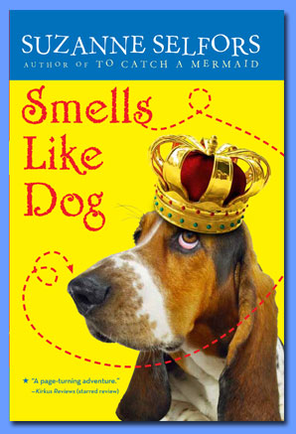
中文书名：《狗鼻子的妙用》
英文书名：Smells Like Dog
作 者：Suzanne Selfors
出 版 社：Little, Brown Books for Young Readers
代理公司：ANA
页 数：384
出版时间：2011年4月
类 型：12-14岁少年文学

被美国著名文化教育研究机构-史密森尼学会（Smithsonian Institution）所主办的月刊Smithsonian Magazine评为“2010年度最棒童书”（ 2010 Notable Children's Book）！

内容简介：

这是一个幽默的冒险故事，适合各年龄段读者阅读！

12岁的荷莫·布丁（Homer Pudding）是一个普通的乡村男孩，他非常崇拜自己的叔叔德雷克（Drake）。荷莫的最大的梦想就是跟叔叔一起去寻宝。可他叔叔却神秘的消失了。荷莫从叔叔那儿继承了两样东西：一只慵懒疲惫的小狗，鼻子嗅什么都不灵，另外一个就是宝藏的秘密。

为什么，他叔叔把这只笨拙的小狗当做‘最宝贵的财富’？
为什么，他放了一枚金币在这只狗的项圈里？
还有谁，会跟着叔叔的脚步继续探索，去发掘所有人都梦寐以求的海盗宝藏？

荷莫带着那只“与众不同”的爱矮脚猎犬，踏上了寻宝的旅途。和他一起上路的，还有姐姐格温多林（Gwendolyn）。在路上他们渐渐才发现，原来这只其貌不扬的矮脚猎犬具有令人吃惊的侦查能力！除此之外，他们还遇上了一个无家可归的女孩儿。可是，这个女孩到底是来帮他们的，还是阻碍他们的呢？

荷莫的对手是个铁石心肠的邪恶女人，她是一家博物馆的馆长，垂涎着海盗的巨大财富。她寻找宝藏是为了据为己有，而不是和别人分享。女馆长、还有其他嗅到宝藏蜂拥而来的匪徒们，成了荷莫最大的威胁。

在这场寻宝争夺战之中，双方各出奇招。恪守叔叔的教导，荷莫从《奥德赛》的故事中找到了灵感。他机智的避开了一次次危险，渐渐从一个什么都做不好的自卑小男孩，成长为一个聪明灵巧的寻宝者。
他们怎样挖掘出了矮脚猎犬的天赋？
而海盗的财宝，真有他们想象的那么遥远吗？

媒体评论：

“赛尔弗斯讲述了一个精彩的故事，主人公十分可爱，探秘过程紧张刺激，笑料百出……佐以有趣的对话，整个冒险欢快热闹，引人入胜，不管是对冒险爱好者还是普通读者，这本书都相当有吸引力。”
——科克斯书评（Kirkus Reviews）星级评论

“各种有趣的人物（古怪的冒险者，邪恶的大魔头，一只慵懒而特别的矮脚猎犬），欢快的幽默，精彩的冒险，这本书本身就是一个宝藏。每一页都让我忍俊不禁。”
——萨拉·贝丝·杜斯特（Sarah Beth Durst）,《出入荒野》作者

“小男孩披荆斩棘，来到一个危险的兽穴，发现了满是失踪寻宝者的秘密世界。寻宝路上，古怪人物纷纷出场——青春年少的动物标本师姐姐，邪恶的博物馆馆长，粉红头发的孤儿，以及有印度血统的云霄直升机飞行员——让故事笑料不断。”
——书单（Booklist）
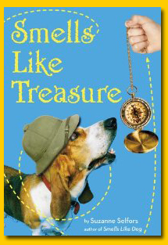
中文书名：《宝藏的味道》
英文书名：Smells Like Treasure
作 者：Suzanne Selfors
出 版 社：Little, Brown Books for Young Readers
代理公司：ANA
页 码：416
出版时间：2011年5月
类 型：12-14岁少年文学

内容简介：

荷莫·布丁（Homer Pudding）收到了一张神秘的纸条，上面写着L.O.S.T几个字母，他知道自己期待已久的时刻来临了！

传说（L），器物（O），秘密（S），和宝藏（T）协会在向他发出召唤！他要加入这个组织，继承德雷克叔叔的衣钵，成为一个真正的探险家！

有最好的朋友小狗在身边，似乎一切都在照计划进行；可谁知半路杀出个程咬金，一个对手不期而至，要与荷莫竞争这个名额。他们被授予一系列危险的任务，只有最先破解线索、找到宝藏的人，才能获得L.O.S.T协会会员的资格。

荷莫跟着小狗的嗅觉，一路追寻着宝藏的踪迹。没有人知道，这只看似普通的小狗之所以能成为德雷克叔叔的寻宝黄金搭档，是因为它具备一种独特而神秘的嗅觉能力，这给荷莫带来很大帮助。但是有人在路上给他设下了重重障碍，企图阻止他加入L.O.S.T协会。而盗走小狗的险恶计划，又是哪个坏家伙的主意？

从牛奶泉地区令人昏昏欲睡的牧羊草场，到林立的奇幻大厦以及隐密的岛屿，荷莫和小狗又踏上了了另外一场引人入胜的冒险旅程……

媒体评论：

“一众古怪人物，超级搞笑。”
——书单（Booklist）

“如果荷莫失败了，他生命的轨迹将被永远改变。作者在这本轻松幽默的续集当中穿插了很多前一本书中的细节，勾起读者的回忆。荷莫对地图和宝藏的了解是否能让他成功战胜新的挑战？这个问题会让读者手不释卷的看下去。关于伟大寻宝者伦波尔德·斯麦乐（Rumpold Smeller）的真相，还有德雷克叔叔尽其一生都在寻找的宝藏是谁的财产，这些疑问将在不同的章节获得解答。”
——科克斯书评（Kirkus Reviews）

“幽默，危机，悲伤，兴奋，冒险，不同元素在这个故事中完美结合。当某个人背叛荷莫的时候，你会为他感到难过，想要为他挺身而出。这个故事最好的地方在于（好吧，或许这还不算最好）里面有一只小狗，而且小狗还活着经历了又一场冒险！它没有中枪，没被山狮吃掉，也没染上什么重病；而且，这个故事一样让你感受到了生命的循环，让你想起来《红色羊齿草的故乡》（Where the Red Fern Grows）。”
——儿童时代杂志（Time Magazine's Time For Kids）

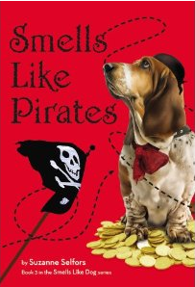
中文书名：《海盗的味道》
英文书名：Smells Like Pirates
作 者：Suzanne Selfors
出 版 社：Little, Brown Books for Young Readers
代 理 人：ANA
页 数：384页
出版时间：2012年11月
类 型：12-14岁少年文学

内容简介：

荷莫（Homer）认为成为传说（L），器物（O），秘密（S），和宝藏（T）这个神秘的传奇组织的成员，才是找到找到海盗（Rumpold Smeller）迷失宝藏的关键所在。但是当荷莫（Homer）的死敌罗蕾莱（Lorelei）建立了一个邪恶组织（FOUND）时，荷莫和他的狗面临着一个不可能进行抉择的选择：和罗蕾莱合作，一劳永逸的找到战利品。或者是放弃他们关于寻找宝藏的一生的最求。

最后，当然只有一个人能得到这个令人垂涎的海盗宝藏。谁能第一个找到呢？谁会被迫自己走向灭亡？对于L.O.S.T.的未来来说，FOUND这个组织意味着什么？那个闻名的宝藏到底是什么呢？

这个冒险的旅程充满了快乐，关于友谊的航海中的故事，神秘，并且伴随着一个特殊的四只腿的朋友。

“我在此宣布，我拥有了那个世界上最令人垂涎的神秘海盗宝藏的地图。” 罗蕾莱（Lorelei）从杂货袋里拿出一本书，并且高举在空中。这本书和荷莫床下面的书一模一样。荷莫的叔叔德雷克（Drake）将宝藏地图割成两半，放在了两本相同的数里。现在吗，罗蕾莱（Lorelei）拥有了它。

“这不可能。”荷莫低声自言自语，他的腿开始打颤。“她是怎么弄到的？”

作者简介：

苏珊纳•赛尔弗斯(Suzanne Selfors)1963年生于德国，进入本宁敦大学（Bennington College）深造，后从美国洛杉矶西方学院（Occidental College）纪录片摄制专业荣誉毕业。她还取得了华盛顿大学（University of Washington）沟通专业的硕士学位。

苏珊纳现在和丈夫住在美国华盛顿州，抚养了两个孩子，还养了一条狗，一只猫，还有一群鸡。

更多书情请参阅作者个人网站：http://www.suzanneselfors.com/index_flash.php
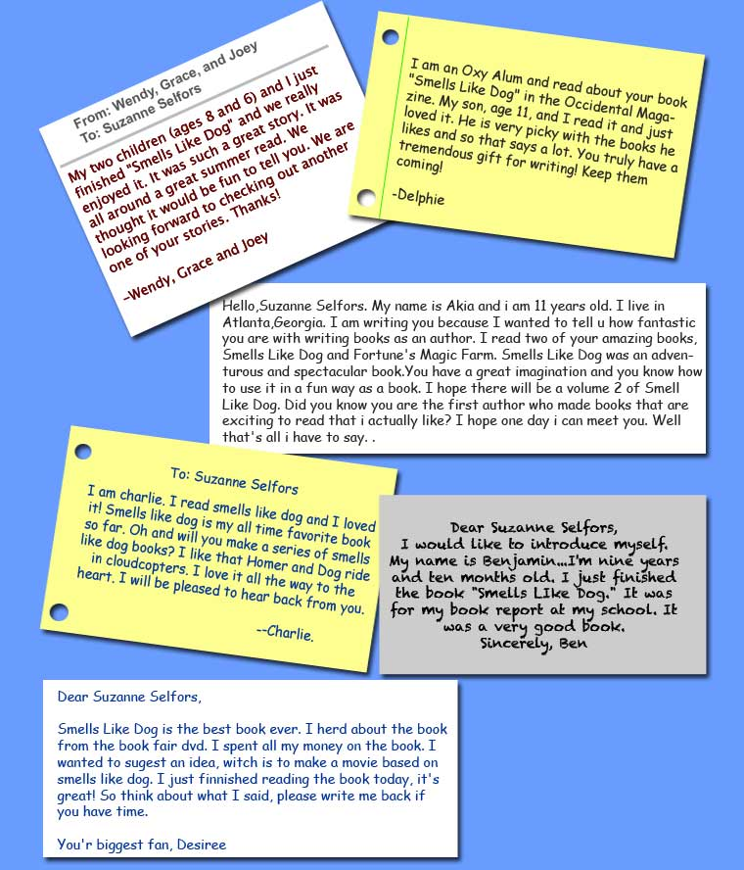

谢谢您的阅读！
请将回馈信息发至：晋西影(Cynthia Jin)
安德鲁﹒纳伯格联合国际有限公司北京代表处
北京市海淀区中关村大街甲59号中国人民大学文化大厦1705室, 邮编：100872
电 话：010-82509406
传 真：010-82504200
Email：Cynthia@nurnberg.com.cn
网 站：Http://www.nurnberg.com.cn

